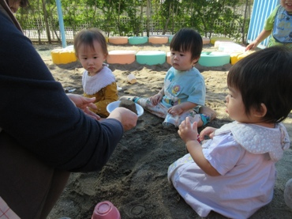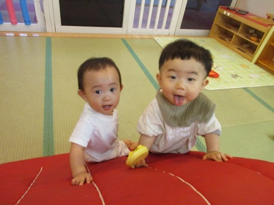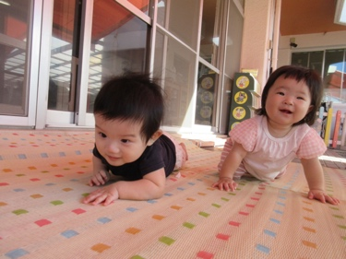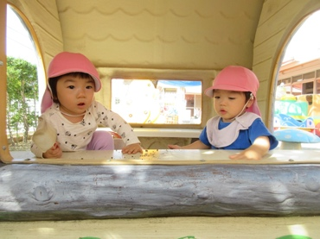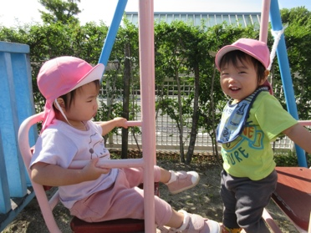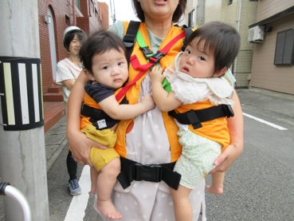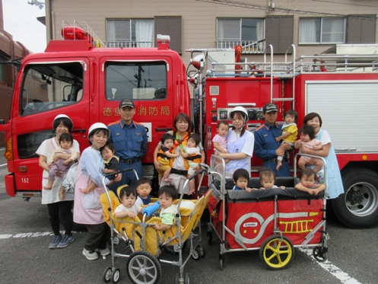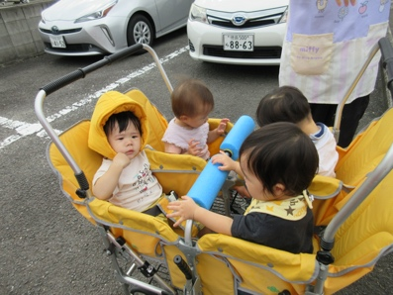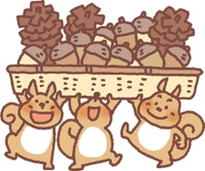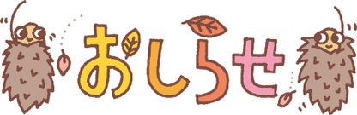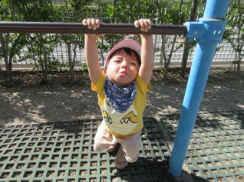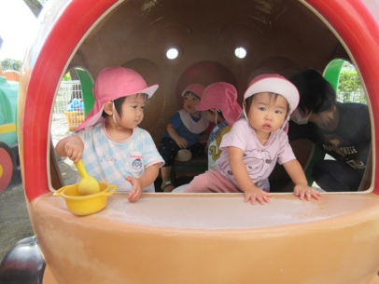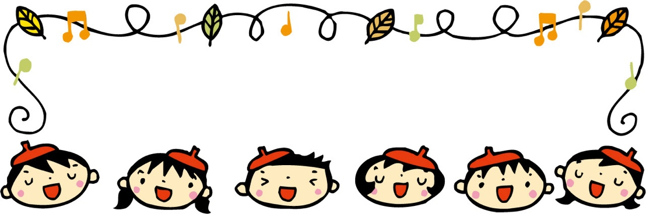

　１さい

♪きょうはうれしいかんしゃさい（幼児讃美歌）

♪やきいもグーチーパー

♪まつぼっくり　　　♪もみじ

先日の避難訓練後に消防士さん達と、ポンプ車の前で写真を撮ってもらいました。かっこいい消防士さんに抱っこしてもらってハイチーズ⭐️

保育室ではマット山、園庭ではブランコに鉄棒などの固定遊具や砂遊びを楽しんでいます。体を使ってたくさん遊ぼうね。

今月のうた

７日　形態測定

２０日　お誕生会

２１日　体重測定

２２日　避難訓練（火事）

００日

・ストローマグは１１月５日（火）から不要です。ありがとうございました。

・掛け布団の用意をお願いします。まだ暑い日があるかもしれないのでバスタオルは引き続き２枚持って来てください。

・１１月より久保パート保育士に代わり、脇坂パート保育士がゆきぐみの担任になります。よろしくお願いします。

・１２月７日（土）はクリスマス祝会です。

　秋もだんだん深まり、木々も色づいてきました。ゆきぐみの子ども達も動きが活発になり、おすわりやハイハイ、つかまり立ちや一人歩きなど、一人ひとりの姿に成長を感じ、とても嬉しく思います。

　天気の良い日には外気浴や戸外遊び、散歩に出かけて秋の自然に触れたり体を動かしたりして、楽しく過ごしていきたいと思っています。

**１１月　クラスだより**

令和6年度　前川乳児保育園　ゆきぐみ

指導計画

　月主題　みつける

　ねらい　・たくさんの自然物に触れ喜ぶ

　　　　　・気温や体調に留意してもらい、健康に過ごす。

　養　護　・衣服の調節や体調の変化に留意してもらいながら、健康に過ごす。

　　　　　・保育者とスキンシップをちることで、安心して過ごす。

　教　育　・様々な食材や形態の食事に慣れ、食べることを喜ぶ。

　　　　　・落ち葉や木の実など秋の自然に触れ、感触を楽しみながら遊ぶ。

　　　　　・保育者の動きを真似て、手遊びやリズム遊びを楽しむ。